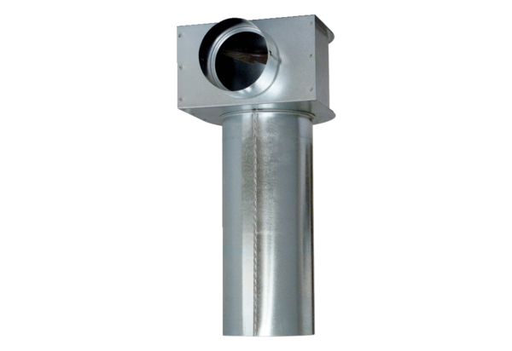Úhel MF-WLF100/90Obsah dodávky: 1 kusSortiment: K
Typové číslo: 0018.0607Výrobce: MAICO

